ACRCloudUniversalSDK文档V1.0.0

功能概述 2
接入流程 2
API介绍 2
1 ACRCloudConfig配置 2
2 ACRCloudClient 3
2.1 initWithConfig初始化 3
2.2 startRecognize开始单次识别 4
2.3 startRecognize(userParams)带用户参数单次识别 4
2.4 cancel取消单次识别 4
2.5 runAutoRecognize开启自动识别 4
2.6 cancelAutoRecognize取消自动识别 5
2.7 requestRadioMetadataAsyn请求Radio Meta 5
2.8 putAudioData用户音频流输入 5
2.9 release释放资源 6
3 IACRCloudListener 识别结果 6
3.1 onResult 识别结果回调 6
3.2 onVolumeChanged 音量回调 6
4 IACRCloudRadioMetadataListener电台Meta查询 6
4.1 onRadioMetadataResult 电台Meta回调 6
5 IACRCloudPartnerDeviceInfo用户设备信息 8
5.1 getGPS 获取GPS 8
5.2 getRadioFrequency 获取电台频率和类型 8
5.3 getDeviceId 获取设备ID 8
5.4 getDeviceModel 获取设备型号 8
实践建议 8
操作时序图 9
1、 手动识别时序 9
2、 自动识别时序 10

功能概述
- 手动点击音乐识别
用户可触发SDK单次识别，每个识别session最长识别音频时长12s，该时长可动态调节，有结果时SDK会回调用户初始化时注册的回调函数。
- 自动音乐识别
SDK内部支持固定时间间隔触发识别，时间间隔可动态调节，默认20s，有结果时会回调。
- 电台Meta信息查询
用户利用GPS、电台频率、电台类别[FM/AM]查询该电台的基本Meta信息和EPG信息。
- SDK内部录音
SDK内部支持录音，录音方式：AudioRecord、Tinyalsa，同时也支持用户输入音频流。其中用户可调节AudioRecord的source，即用户可定制录音源。如果需要识别本设备中音频，建议最好使用内录方式。

接入流程
- 申请Access Key，获取到Host、Access Key、Access Secret三个信息。
国外平台注册地址：https://console.acrcloud.com/signin
国内平台注册地址：http://console.acrcloud.cn/signin
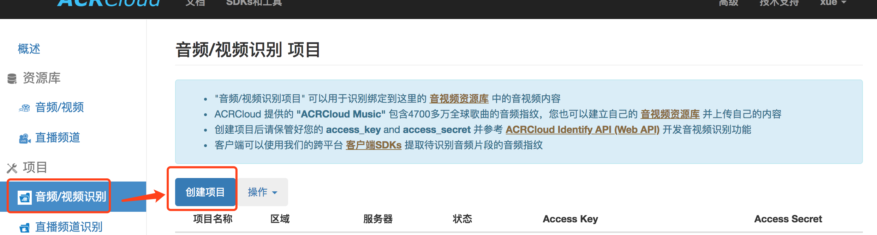
注意：Host即为Project的服务器。
- 根据不同的需求配置 ACRCloudConfig，将Demo Project中MainActivity的XXXXXX替换成自己的key信息，即可使用最基础的识别功能。
- 注册结果回调，实现IACRCloudListener接口，将其赋值给ACRCloudConfig.acrcloudListener。
- 用户识别电台音乐时需要同时实现IACRCloudPartnerDeviceInfo接口，将其赋值给ACRCloudConfig.acrcloudPartnerDeviceInfo。
- 调用ACRCloudClient中initWithConfig进行初始化，SDK中所有功能均通过ACRCloudClient获得。
- 调用ACRCloudClient.startRecognize函数既可触发SDK识别，SDK内部通过mic录制音频。
- 有结果时会回调IACRCloudListener.onResult。
- 切换电台时，需要调用下ACRCloudClient.cancel函数清空预留音频数据。

API介绍

1 ACRCloudConfig配置
host | Project Host
accessKey | Project Access Key
accessSecret | Project Access Secret
hostAuto | 自动识别Project Host，如果需要自动识别，得需要申请两个key
accessKeyAuto | 自动识别Project Access Key
accessSecretAuto | 自动识别Project Access Secret
acrcloudListener | 识别结果回调对象，用户需要实现接口IACRCloudListener，将其赋值给该字段。
acrCloudPartnerDeviceInfo | SDK需要获取一些设备基础信息，用户需要实现接口IACRCloudPartnerDeviceInfo。
recorderType | 录音类别：  ACRCloudConfig.RecorderType.USER 用户输入音频流  ACRCloudConfig.RecorderType.DEFAULT Android AudioRecord录音  ACRCloudConfig.RecorderType.TINYALSA Tinyalsa录音
recorderConfig | ACRCloudConfig.RecorderConfig 对象
  channels | 录音通道数
  rate | 录音采样率
  source | AudioRecord source默认MIC
  isVolumeCallback | 是否需要音量回调
  card | Tinyalsa card号
  device | Tinyalsa device号
  periodSize | Period size
  periods | Period
  reservedRecordBufferMS | 提前录音保留多长音频
protocol | 识别HTTP协议  ACRCloudConfig.NetworkProtocol.HTTP  ACRCloudConfig.NetworkProtocol.HTTPS
sessionTotalTimeoutMS | 单次识别总的超时时间，默认30s
requestOnceTimeoutMS | 每次http请求的超时时间，默认5s
autoRecognizeIntervalMS | 自动识别的间隔，默认20s

2 ACRCloudClient
SDK中所有功能均需要通过ACRCloudClient获取，可以重复利用，所以整个APP可建立一个该类的对象。

2.1 initWithConfig初始化
原型 | public boolean initWithConfig(ACRCloudConfig config)
功能 | 初始化一些需要的资源，如果设置  ACRCloudConfig.recorderConfig.reservedRecordBufferMS大于0，SDK会在初始化时立即开启录音功能。用户可通过stopPreRecord关闭提前录音。
参数 | 全局配置对象
返回值 | True：成功  False：失败

2.2 startRecognize开始单次识别
原型 | public boolean startRecognize()
功能 | 开始单次识别，该函数中会开启录音设备进行录音。
参数 | 无
返回值 | True：成功  False：失败

2.3 startRecognize(userParams)带用户参数单次识别
原型 | public boolean startRecognize(Map<String, String> userParams)
功能 | 开始单次识别，该函数中会开启录音设备进行录音。该函数发送识别请求时会将userParams中所有参数一起发送至服务器。
参数 | Map<String, String> userParams：用户参数
返回值 | True：成功  False：失败

2.4 cancel取消单次识别
原型 | public void cancel()
功能 | 取消单次识别，会停止录音。
参数 | 无
返回值 | 无

2.5 runAutoRecognize开启自动识别
原型 | public boolean runAutoRecognize()
功能 | 开启自动识别，该函数会在间隔ACRCloudConfig.autoRecognizeIntervalMS自动触发一次识别，有结果时会通过onResult回调。
参数 | 无
返回值 | True：成功  False：失败

2.6 cancelAutoRecognize取消自动识别
原型 | public boolean cancelAutoRecognize()
功能 | 取消自动识别
参数 | 无
返回值 | 无

2.7 requestRadioMetadataAsyn请求Radio Meta
原型 | public boolean requestRadioMetadataAsyn(  String gpsLat,  String gpsLng,  List<String> freq, ACRCloudConfig.RadioType radioType, IACRCloudRadioMetadataListener radioMetadataListener)
功能 | 异步获取电台meta，有结果时通过radioMetadataListener回调。
参数 | gpsLat：维度，精确到两位小数即可；  gpsLng：精度，精确到两位小数即可；  Freq：电台频率  radioType：电台类别，ACRCloudConfig.RadioType.FM/AM  radioMetadataListener：回调对象
返回值 | True：成功  False：失败

2.8 putAudioData用户音频流输入
原型 | public boolean putAudioData(byte[] buffer)
功能 | 用户输入音频流数据，该函数在ACRCloudConfig.recorderType为 ACRCloudConfig.RecorderType.USER有效。
参数 | Buffer：原始pcm数据，相应的通道和采样率在  ACRCloudConfig.RecorderConfig中设置。
返回值 | True：成功  False：失败

2.9 release释放资源
原型 | public void release()
功能 | 用户不用ACRCloudClient时需要释放。
参数 | 无
返回值 | 无

3 IACRCloudListener 识别结果
识别结果对调接口，用户需要实现其中方法。

3.1 onResult 识别结果回调
原型 | public void onResult(ACRCloudResult results)
功能 | 用户实现该接口，处理results
参数 | Results.getResult()获取json结果，具体可以查看  https://www.acrcloud.com/docs/acrcloud/metadata/
返回值 | 无

3.2 onVolumeChanged 音量回调
原型 | public void onVolumeChanged(double volume)
功能 | 音量回调，如果不需要音量，建议将  ACRCloudConfig.recorderConfig.isVolumeCallback = false
参数 | 无
返回值 | 无

4 IACRCloudRadioMetadataListener电台Meta查询
用户可根据GPS、电台频率搜索电台的Meta信息（名称、logo等）、EPG信息。

4.1 onRadioMetadataResult 电台Meta回调
原型 | public abstract void onRadioMetadataResult(String result);
功能 | 用户需要实现该接口。  该接口为requestRadioMetadataAsyn函数的回调函数
参数 | result：电台json信息，基本信息如下：  例如：  {  "status": {  "code": 0,  "msg": "OK"  },  "data": {  "list": [{  "name": "中央人民广播电台中国之声",  "short_name": ["CNR中国之声"],  "type": "FM",  "freq": "106.1",  "logo": "http://console.acrcloud.cn/car_radio/s1/386.jpg",  "playlist": [{  "name": "千里共良宵",  "anchors": [],  "start_time_utc": "2018-05-15 16:00:00",  "end_time_utc": "2018-05-15 18:00:00",  "is_playing": false  }, {  "name": "纪录中国",  "anchors": [],  "start_time_utc": "2018-05-15 18:00:00",  "end_time_utc": "2018-05-15 18:30:00",  "is_playing": false  }, {  "name": "昨日新闻重现",  "anchors": ["雨亭", "中国之声主持人", "苏扬", "J姗姗来迟"],  "start_time_utc": "2018-05-15 18:30:00",  "end_time_utc": "2018-05-15 20:00:00",  "is_playing": false  }, {  "name": "养生大讲堂",  "anchors": ["中国之声主持人"],  "start_time_utc": "2018-05-15 20:00:00",  "end_time_utc": "2018-05-15 20:30:00",  "is_playing": false  }, {  "name": "中央农业广播学校",  "anchors": ["中国之声主持人"],  "start_time_utc": "2018-05-15 20:30:00",  "end_time_utc": "2018-05-15 21:00:00",  "is_playing": false  }, {  "name": "祥康健康早班车",  "anchors": ["中国之声主持人"],  "start_time_utc": "2018-05-15 21:00:00",  "end_time_utc": "2018-05-15 21:30:00",  "is_playing": false  }, {  "name": "专题广告",  "anchors": ["中国之声主持人"],  "start_time_utc": "2018-05-15 21:30:00",  "end_time_utc": "2018-05-15 22:00:00",  "is_playing": false  }, {  "name": "国防时空",  "anchors": ["中国之声主持人"],  "start_time_utc": "2018-05-15 22:00:00",  "end_time_utc": "2018-05-15 22:30:00",  "is_playing": false  }, {  "name": "新闻和报纸摘要",  "anchors": ["中国之声主持人", "于芳"],  "start_time_utc": "2018-05-15 22:30:00",  "end_time_utc": "2018-05-15 23:00:00",  "is_playing": false  }, {  "name": "新闻纵横",  "anchors": ["林溪", "子文", "中国之声主持人", "张蕾"],  "start_time_utc": "2018-05-15 23:00:00",  "end_time_utc": "2018-05-16 01:00:00",  "is_playing": false  }, {  "name": "央广新闻",  "anchors": [],  "start_time_utc": "2018-05-16 01:00:00",  "end_time_utc": "2018-05-16 04:00:00",  "is_playing": false  }, {  "name": "全球华语广播网",  "anchors": [],  "start_time_utc": "2018-05-16 04:00:00",  "end_time_utc": "2018-05-16 05:00:00",  "is_playing": false  }, {  "name": "央广新闻",  "anchors": [],  "start_time_utc": "2018-05-16 05:00:00",  "end_time_utc": "2018-05-16 08:30:00",  "is_playing": true  }, {  "name": "央广新闻晚高峰",  "anchors": ["雨亭", "中国之声主持人", "苏扬", "J姗姗来迟"],  "start_time_utc": "2018-05-16 08:30:00",  "end_time_utc": "2018-05-16 10:30:00",  "is_playing": false  }, {  "name": "全国新闻联播",  "anchors": ["庞莹", "中国之声主持人", "宇菲"],  "start_time_utc": "2018-05-16 10:30:00",  "end_time_utc": "2018-05-16 11:00:00",  "is_playing": false  }, {  "name": "央广新闻晚高峰",  "anchors": [],  "start_time_utc": "2018-05-16 11:00:00",  "end_time_utc": "2018-05-16 12:00:00",  "is_playing": false  }, {  "name": "小喇叭",  "anchors": ["中国之声主持人", "小喇叭春天姐姐"],  "start_time_utc": "2018-05-16 12:00:00",  "end_time_utc": "2018-05-16 12:30:00",  "is_playing": false  }, {  "name": "直播中国",  "anchors": [],  "start_time_utc": "2018-05-16 12:30:00",  "end_time_utc": "2018-05-16 13:00:00",  "is_playing": false  }, {  "name": "政务直通",  "anchors": [],  "start_time_utc": "2018-05-16 13:00:00",  "end_time_utc": "2018-05-16 14:00:00",  "is_playing": false  }, {  "name": "央广夜新闻",  "anchors": [],  "start_time_utc": "2018-05-16 14:00:00",  "end_time_utc": "2018-05-16 15:59:00",  "is_playing": false  }],  "external_ids": {  "qingting": "386"  },  "genres": []  }],  "size": 1,  "params_gps": "39.98,116.49",  "timestamp_utc": "2018-05-16 07:51:58"  }  }
  name | 电台名称
  short_name | 电台名称简称
  type | 类型FM、AM
  freq | 频率
  logo | Logo
  playlist | 当天播放节目单，UTC时间
  playing-name | 节目名称
  playing-anchors | 节目主持人
  start_time_utc | 节目开始时间，UTC时间
  end_time_utc | 节目结束时间，UTC时间
  external_ids | 扩展ID，qingting：蜻蜓ID
  genres | 电台类型，流派
返回值 | 无

5 IACRCloudPartnerDeviceInfo用户设备信息
用户设备信息，用户需要实现该接口，SDK在识别时需要当前设备的一些基本信息，通过该接口获得。用户实现后，需要将实例赋值给
ACRCloudConfig.acrCloudPartnerDeviceInfo。

5.1 getGPS 获取GPS
用户实现，获取设备GPS信息，格式：维度+逗号+精度，例如39.98,116.29

5.2 getRadioFrequency 获取电台频率和类型
用户实现，获取设备电台频率信息，格式：类型+逗号+频率，例如FM,88.7

5.3 getDeviceId 获取设备ID
用户实现，格式无要求。

5.4 getDeviceModel 获取设备型号
用户实现，格式无要求。

实践建议
- 提前录音
SDK中ACRCloudConfig有提前录音设置，
ACRCloudConfig.recorderConfig.reservedRecordBufferMS，默认为3s，建议用户开启，这样识别速度会更快，体验会更好。
- 界面显示
自动识别SDK默认为20s，一般建议20s识别一次，界面显示结果建议一直持续到下次识别出结果，如果SDK返回No result再去掉屏幕上上次的识别结果，或者替换新的结果。
- IACRCloudPartnerDeviceInfo用户需实现该接口，其中SDK需要获取GPS和电台频率
SDK在识别过程中，每次识别需要GPS+电台频率来确定当前播放的是哪个电台。
- SDK中所有回调均通过Handler，用户可直接在回调函数中更新UI
- 如需要电台信息查询功能，需联系ACRCloud开通
- 详细例子可参考ACRCloudUniversalSDKDemo工程

操作时序图

手动识别时序
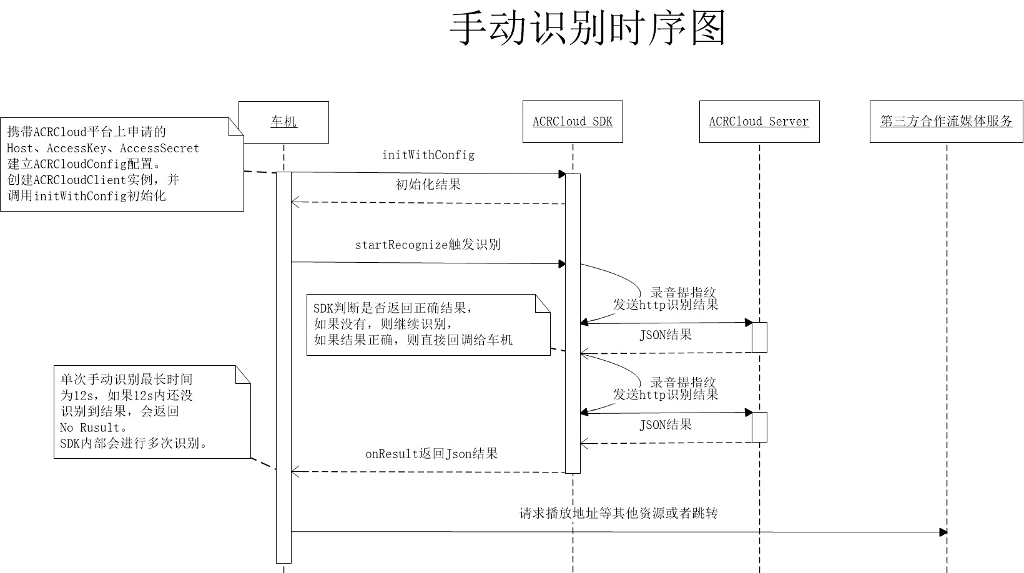

自动识别时序
